
ПЕРВАЯ МЛАДШАЯ ГРУППА
Сентябрь 2016 «Здесь учат жить, любить, творить…»
С приходом в ясли у ребенка начинается новый этап в его жизни. Это значит, что изменится его обычная домашняя жизнь и начинается новая жизнь в детском коллективе. Главной для нас была адаптация детей к детскому саду
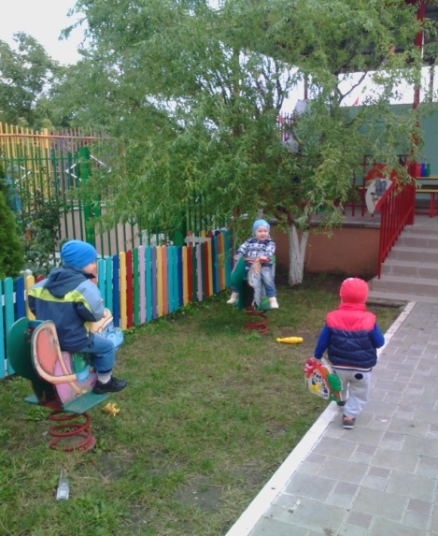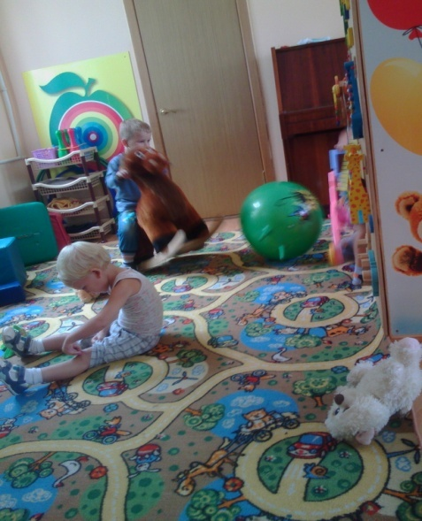
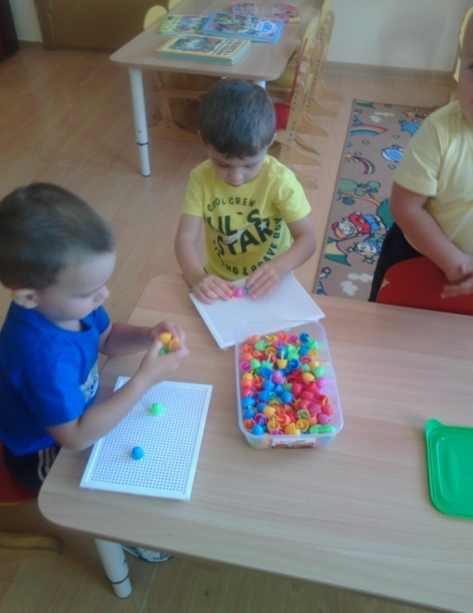

Нам предстояло познакомиться с родителями детей и наладить с ними дружеские взаимоотношения. В ходе совместной работы у родителей открылись новые таланты, о которых мы и не подозревали. Взрослые с удовольствием придумали новое оформление для веранды, активно участвовали в оформлении группы и облагораживании участка на улице.
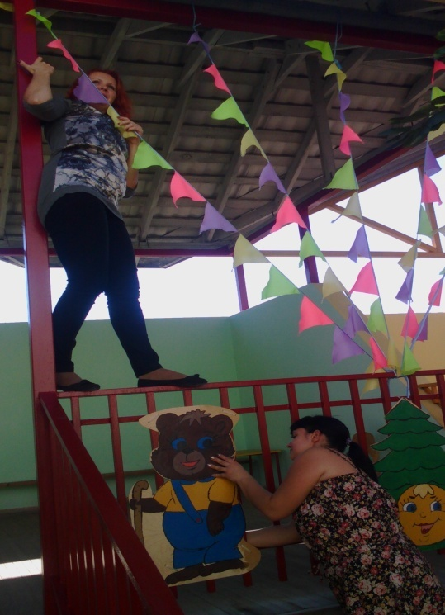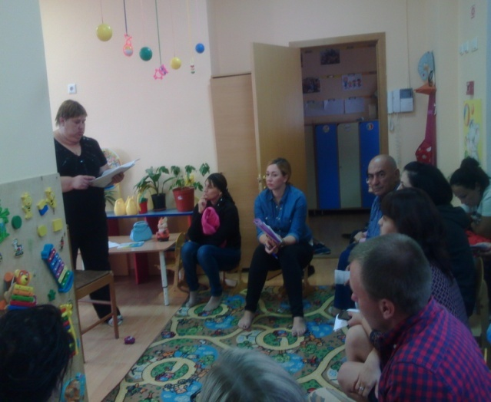

Игра – это ведущий вид деятельности ребенка. Одним из главных направлений в ясельной группе является привлечение детей к посильному участию в играх, забавах. К концу сентября наши дети уже с удовольствием включаются в разнообразные игры со взрослыми и сверстниками.
